С Новым Годом!
Пусть Дед Мороз – багровый нос
В сберкнижку сделает Вам Взнос.
Снегурочка весь год тайком
Хорошим поит коньяком,
А Санта Клаус из мешка
Тряхнет валютного снежка!!!

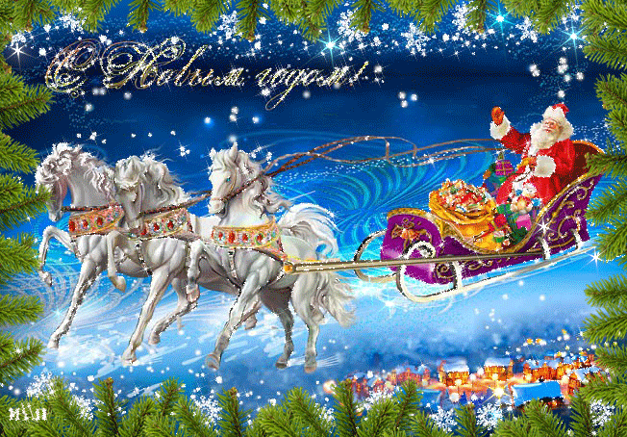
С уважением, И.Воробьёв

